Тема: «Весенние травы и цветы»
Цель: Познакомить детей с многообразием цветущих растений. Элементарный уход за комнатными и уличными растениями. Воспитывать любовь к цветущим растениям. 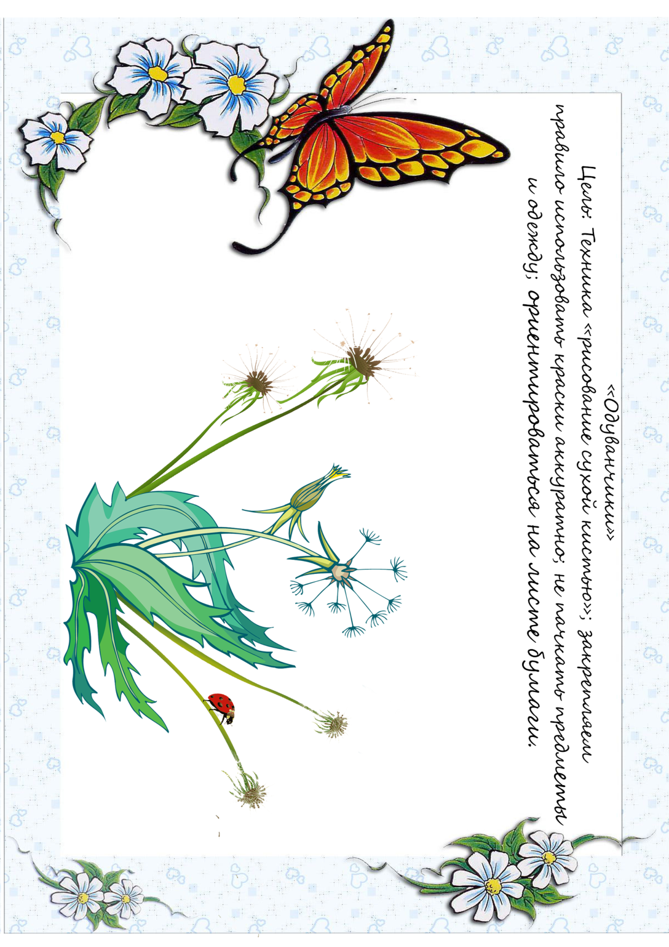
Лепка.
«Тюльпан»
Цель: учим прищипывать пластилин по краям двумя пальцами; формировать интерес к работе с пластилином; развивать мелкую моторику.
Познавательное развитие.
«Там и тут, там и тут одуванчики цветут…»
Цель: Формировать у детей представления о одуванчике. Учить выделять характерные особенности одуванчика. Развивать желание эмоционально откликаться на красоту окружающей природы.

Огонек — Благинина Е.
Стихотворение Елены Благининой про красивый цветок на окне. У него в зимний морозный день малиновые лепестки горят как огоньки.
Хрустит за окошком
Морозный денек.
Стоит на окошке
Цветок-огонек.
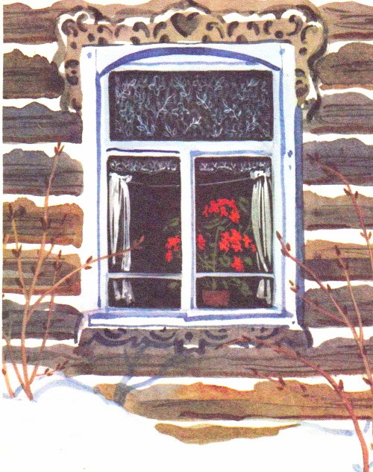
Малиновым цветом
Цветут лепестки,
Как будто и вправду
Зажглись огоньки.
Его поливаю,
Его берегу,
Его подарить
Никому не могу!
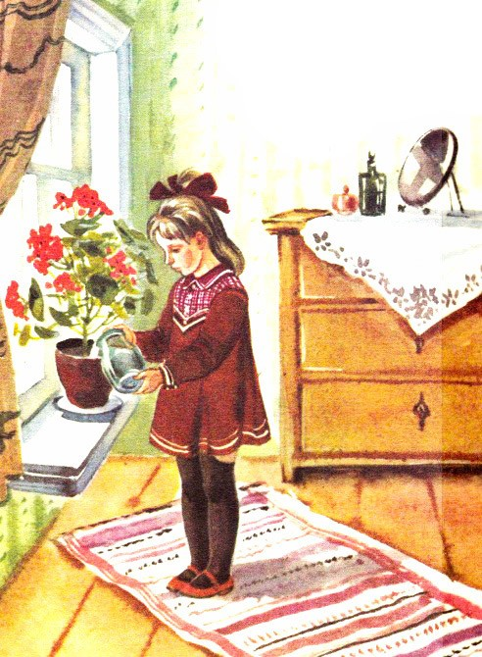
Уж очень он ярок,
Уж очень хорош,
Уж очень на мамину
Сказку похож!
(Илл. Прибыловской Т.)
Короткая сказка Г.Цыферова "Кто кого добрее?"
расскажет малышам о споре животных и насекомых. Так кто же самый грозный: улитка, рогатый жучок или баран с быком?
Спорили и решили, что самый грозный и страшный — слон. Но добрый слон обиделся, ведь он очень любит маленьких детей и совсем не хочет их обижать.

Кто кого добрее?
Кто кого сильнее, кто кого страшнее — вот о чём вчера спорили весь день звери.
Вначале они думали: всех страшнее, всех сильнее — БОДАСТАЯ УЛИТКА.
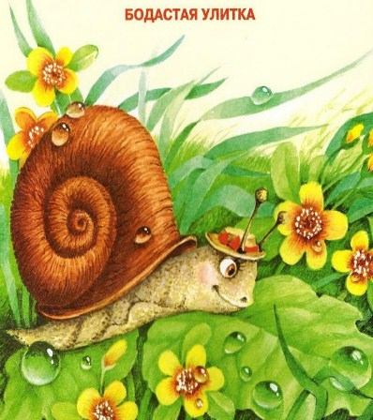
Потом решили: нет, всех страшнее, всех сильнее — ЖУЧОК-РОГАЧОК.
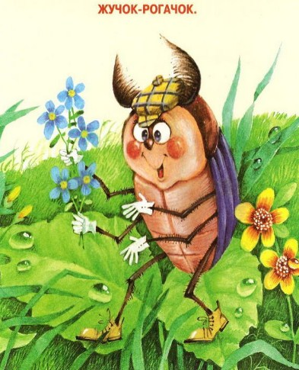
После жучка-рогачка всех страшнее, всех сильнее — КОЗЛИК.
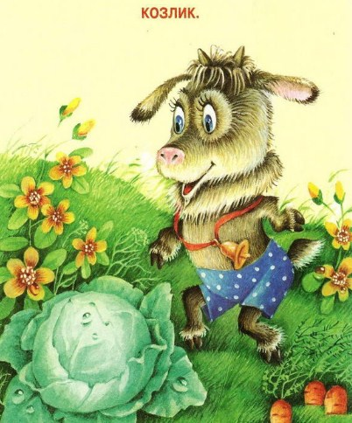
За козликом — БАРАН — БЕЙ В БАРАБАН.
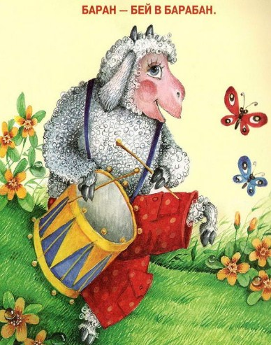
За бараном с барабаном — БЫК — РОГАМИ ТЫК.
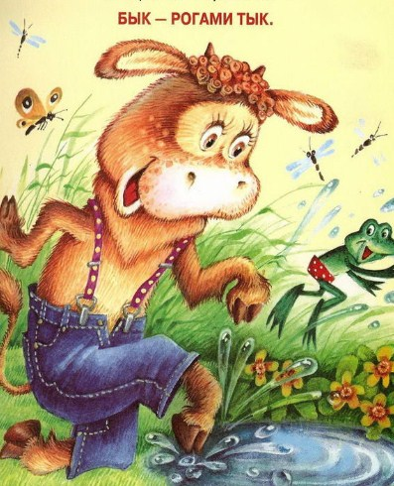
За быком — НОСОРОГ-КОСОРОГ.
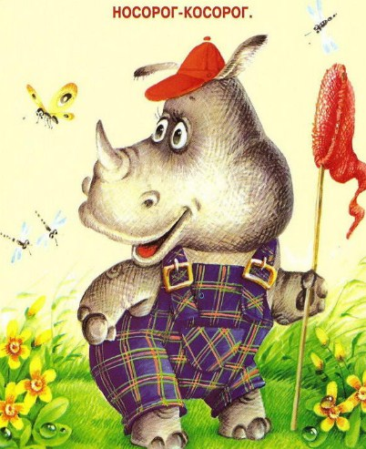
А за носорогом, а за носорогом всех страшнее, всех сильнее — КЛЫКАСТЫЙ СЛОН.
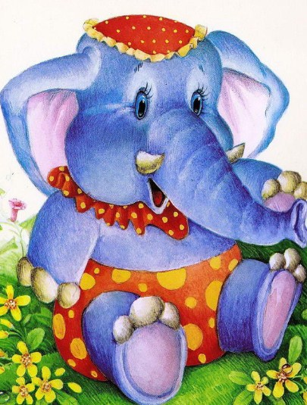
Так и сказали звери слону:
Ты, слон, самый сильный! Ты, слон, самый страшный!
Но слон обиделся.
Конечно, кивнул он, я самый сильный. Но разве я самый страшный и самый злой? Неправда!
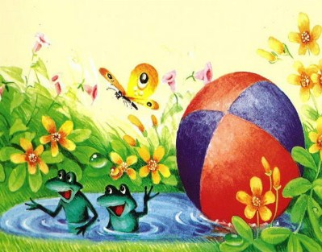
Слоны добрые.
Прошу, пожалуйста, мною никого не пугать.
Я очень люблю всех маленьких!
Иллюстрации: И.Якунина.

Сказка о солнечном зайчике
Цель: развивать воображение детей; побуждать к двигательной активности и самостоятельности в импровизации.

Игра-ситуация «Солнечные зайчики»
Материалы. Зеркало, набор картинок для театра (солнышко освещает полянку, на которой спит серый зайчик; серый зайчик радуется солнышку; серый зайчик видит солнечного зайчика; зайчики играют; серый зайчик растерянно ищет своего друга; сорока трещит; мама зайчиха объясняет, куда подевался солнечный зайчик).
Связь с другими занятиями и видами деятельности. Музыка, развитие речи, ознакомление с окружающим миром.

Ход игры
Необходимым условием для проведения игры является солнечный день. Воспитатель жестом обводит залитую солнечным светом комнату и спрашивает у детей: «Почему так светло? Это солнышко пришло в гости. Солнечные лучики любят играть: они прыгают по стене, как зайчики. Их так и называют – солнечные зайчики».
Звучит веселая музыка, воспитатель незаметно пускает зеркалом солнечные зайчики и произносит:
Солнечные зайчики
Скачут по стене,
Солнечные зайчики,
Скачут в тишине.
Яркий лучик солнышка
Зайчиков пустил.
Девочек и мальчиков
Лучик разбудил.
Воспитатель предлагает детям поиграть с солнечными зайчиками. Звучит веселая музыка, педагог пускает зайчиков, дети бегают и, подпрыгивая, ловят солнечных зайчиков ладошками.
Однажды солнышко заглянуло в лес и осветило полянку. Дремавший серый зайчик тут же проснулся, чихнул и огляделся. На полянке стало так красиво, что серый зайчик зажмурился от удовольствия. «Как тепло, светло! Можно поиграть». Но играть было не с кем. Все знакомые зайчата еще спали в темном лесу. Серый зайчик сначала загрустил. Но вдруг он заметил яркий лучик на траве и принялся его ловить. Серый зайчик подпрыгивал, старался поймать лучик, но не мог. Лучик все время ускользал от него. Вдруг лучик поднялся на высокий куст и стал похож на зайчика.
«Ты кто?» – спросил серый зайчик. «Я – зайчик», – ответил лучик. Серый зайчик очень удивился, немного посопел, а потом сказал: «Я никогда не видел таких летающих зайчиков. Зайчик – это я». Солнечный зайчик подпрыгнул высоко на дерево и оттуда, свесив лапки, смотрел вниз. Он сказал: «А я не простой зайчик, а солнечный. Вот и все».
«Так вот какие бывают солнечные зайчики», – подумал серый зайчик и предложил: «Давай играть в догонялки». «Давай», – согласился солнечный зайчик. Они стали бегать, резвиться и не заметили, как наступил вечер. Солнечный зайчик погрустнел. «Ты что, не хочешь больше играть? Ты, наверное, устал?» – спросил серый зайчик. – Погоди, я тебя поймаю!»
Серый зайчик изловчился, хотел было поймать товарища, но солнечный зайчик вдруг пропал. Как не искал серый зайчик своего нового друга, все напрасно. Солнечного зайчика не было видно. «Солнечный зайчик, ты где?» – закричал серый зайчик, решив, что тот спрятался. Сидевшая на елке сорока насмешливо затрещала: «Тр-р-р, смотрите, какой глупый заяц! Он не знает, что солнечные зайчики к вечеру исчезают!» И улетела, разнося эту новость по всему лесу. «Исчезают?» – удивился серый зайчик и вечером спросил об этом свою маму.
«Малыш, вечером солнышко уходит за лес, там оно отдыхает вместе со своими лучиками, солнечными зайчиками. А утром оно снова взойдет на небе и будет сиять лучами», – мягко сказала зайчиха-мама.
«Значит, завтра я снова смогу поиграть с солнечным зайчиком!» – обрадовался серый зайчик и довольный пошел спать.
Воспитатель спрашивает у детей, понравилась ли им сказка.

Игра-ситуация «Дождик, пуще!»
Программное содержание. Развивать эстетическое отношение к миру, развивать чувство ритма; побуждать к пляске. Учить отзываться на контрастное настроение в музыке; пересказывать знакомую сказку.
Материалы. Султанчик, набор картинок к сказке про солнечного зайчика.
Связь с другими занятиями и видами деятельности. Музыка, развитие речи, ознакомление с окружающим миром.

Ход игры
Воспитатель берет в руки султанчик и под веселую музыку проводит игру-инсценировку.
Воспитатель.
Дождик, лейся, не жалей,
Ты цветочки нам полей,
Поливай сильнее,
Чаще, веселее!
(Дети вытягивают руки и потряхивают кистями рук.)
Выглянуло солнце,
Стало припекать,
По траве душистой
Нас зовет гулять.
(Дети бегают под веселую музыку. Звучит грозная музыка – «грохочет гром». Дети убегают и садятся на стульчики.)
Воспитатель спрашивает у детей, видели ли они солнечных зайчиков. Показывает картинки к сказке про солнечного зайчика и предлагает вспомнить знакомую сказку по примерным вопросам: «Где серый зайчик познакомился с солнечным зайчиком? Что они делали? Что стало с солнечным зайчиком вечером? Кто посмеялся над серым зайчиком? Что сказала мама серому зайчику?»
Воспитатель включает веселую музыку и говорит, что даже в дождливую погоду может быть хорошее настроение, когда идет веселый дождик.
Проводится инсценировка «Дождик, пуще».
Воспитатель.
Дождик начал поливать,
Замочил дорожки,
Вышли детки погулять
В новеньких сапожках.
(Дети делают «каблучок».)
Дети.
Вот так и вот так,
В новеньких сапожках.
Воспитатель.
Льются струйки дружно в ряд,
Дождь идет пять дней подряд.
Ты нас, дождик, не мочи,
Лучше, дождик, помолчи.
(Дети грозят пальцем.)
Дети.
Вот так и вот так,
Лучше, дождик, помолчи.
Воспитатель.
Не боимся мы тебя,
Ты нам, дождь, не нужен,
Будем бегать и скакать,
Прыгать через лужи.
(Дети передвигаются поскоками.)
Дети.
Вот так и вот так,
Прыгать через лужи.
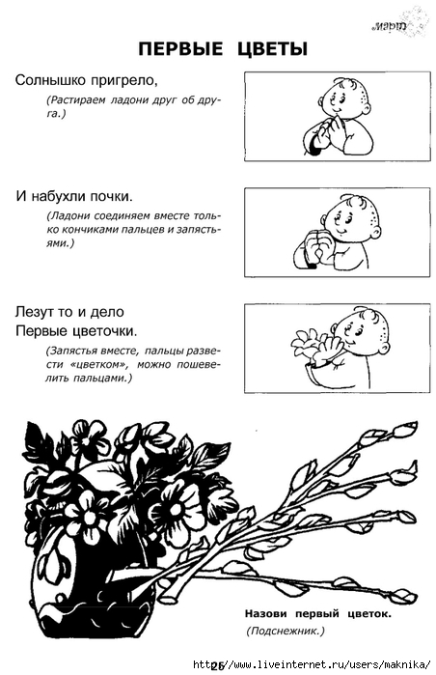

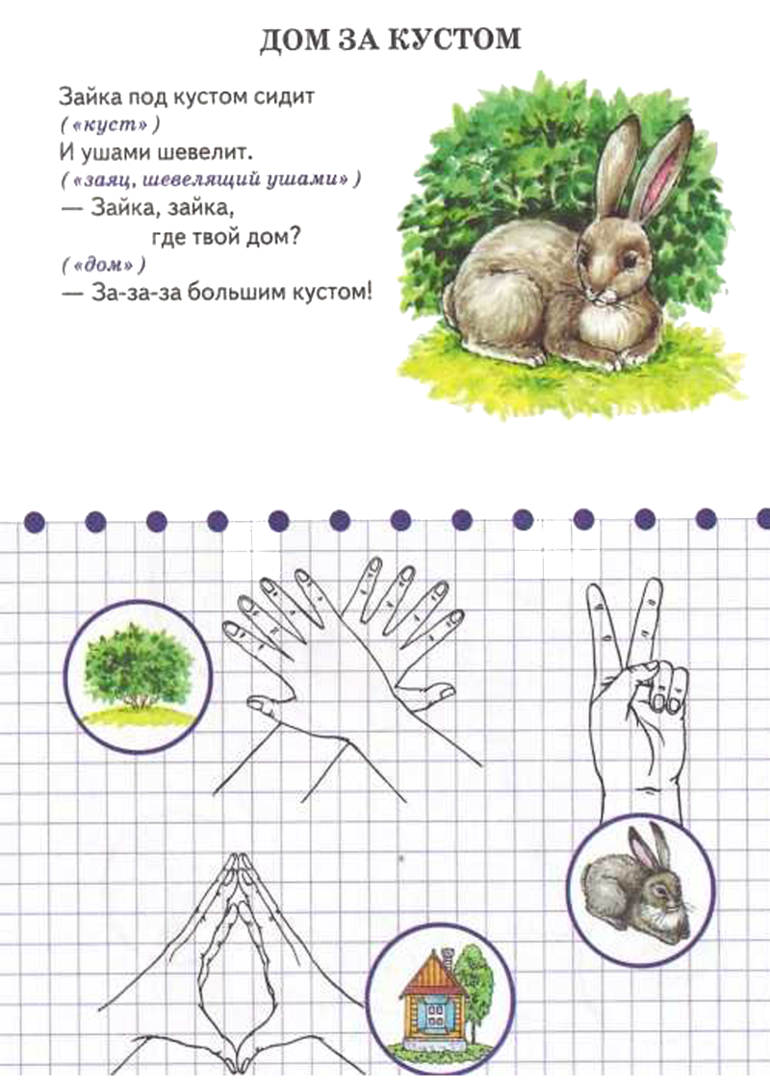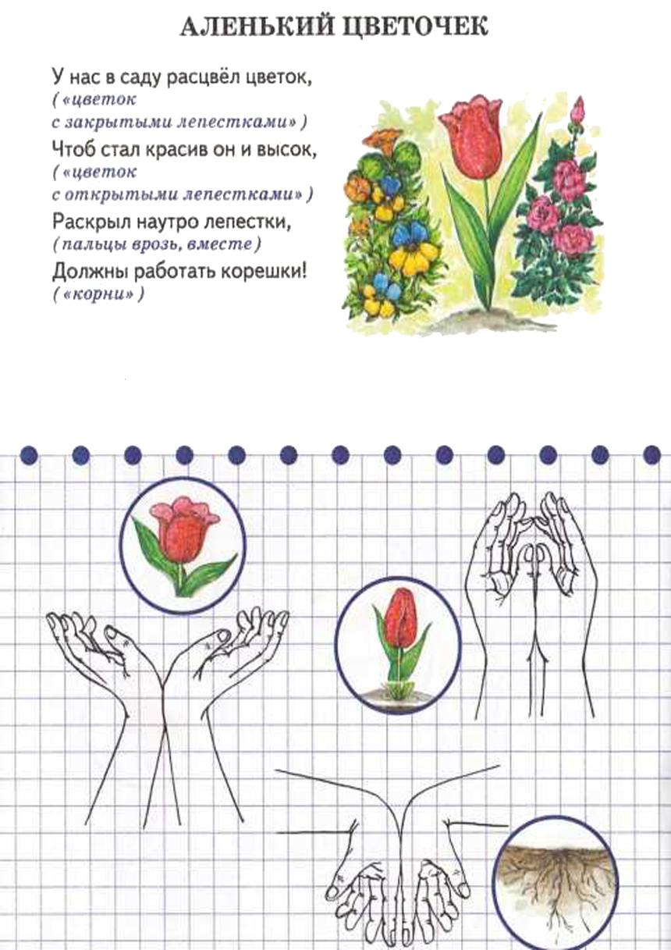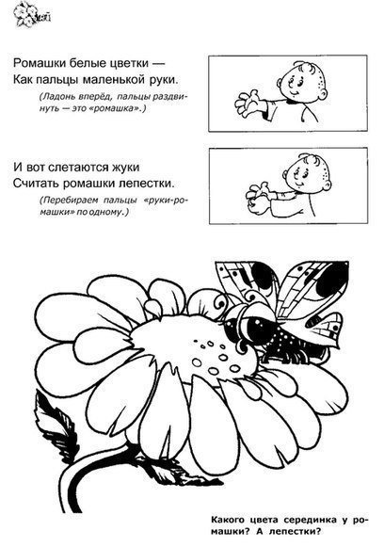

Игра-ситуация «Подрастай, молодой дубок»
Программное содержание. Воспитывать уважение к труду, вызывать творческую активность, побуждать к вхождению в роль.
Материалы. Деревца-декорации (береза, дуб), пила, ведро, колокольчик.
Связь с другими занятиями и видами деятельности. Музыка, ознакомление с окружающим, развитие речи.

Ход игры
Воспитатель показывает детям березку (деревце-декорацию) и говорит: «Это березка. Хорошо, когда деревьев много. Для этого их надо сажать». Воспитатель предлагает ребятам посадить рядом с березкой дубок, приносит деревце и ставит его в середину комнаты. Проводится игра-инсценировка «Молодой дубок».
Воспитатель.
Мы дубок сажали,
В огороде встали.
(Дети идут вокруг дубка, держа руки на поясе.)
Раз-два, не ленись,
Мы дубок сажали.
(Дети останавливаются, хлопают в ладоши и кружатся.)
Землей засыпали,
Водой поливали.
(Имитируют полив деревца.)
Раз-два, не ленись,
Водой поливали.
(Хлопают в ладоши и кружатся.)
Дубок, поднимайся,
Цвети-распускайся.
(Поднимают руки и покачиваются.)
Раз-два, не ленись,
Цвети-распускайся.
(Дети хлопают в ладоши и кружатся.)
Воспитатель говорит: «Теперь молодой дубок будет расти и крепнуть. В хорошем хозяйстве хозяин без дела не сидит. Давайте посмотрим, что нужно сделать по хозяйству».
Педагог вызывает детей для инсценировки и дает им пилу, ведро, колокольчик. Проводится инсценировка «Помощники».
Воспитатель.
У Ивана сын растет,
Пошел сыну третий год,
Взял сынок пилу:
Сынок (ребенок).
Дров напилю!
Воспитатель.
У Натальи – дочка,
Ей скоро три годочка,
Она моет полы,
Вытирает углы.
Доченька старается,
Мама улыбается.
Делает все ловко, быстро.
Дочка (ребенок).
Стало в доме чисто!
Воспитатель.
У Галины тоже сын,
Ходит в поле он один,
Козочек пасет,
Песенки поет:
Сынок (ребенок).
Ай-лю-лю, ай-лю-лю,
Козочек люблю!
Воспитатель.
Если в доме есть помощники,
Мама с папой знают:
Отдохнуть немного можно —
Детки помогают.

Игра «День - ночь»
Цель: формировать умение ориентироваться в частях суток (день - ночь); помочь разработать координацию движений, внимательность.
Правила: Произнести слова «день» и «ночь». Днём цветочки раскрываются и на ветру качаются. (Растопыриваем пальчики, поднимаем руки, качаем ими из стороны в сторону.) Ночью цветочки засыпают. ( Закрываем глаза ладошками, замираем.)
